 | REGISTRO  ISO-BPM  CIRCULAR | AF-RG-13
 |  | Versión 3
 |  | Julio de 2011
N°: 138
FECHA: mayo 30 de 2017 DE: Miss.Meli and Miss.Ingrid
PARA: Padres de familia Asunto: Circular de la semana
UNIT OF INQUIRY | SPECIAL ACTIVITIES | HOMEWORK/RECOMMENDATIONS | NOTES
Unidad Transdisciplinaria: Where We Are in Space and Time  Una indagación sobre nuestra orientación espacial y temporal; nuestras historias personales; nuestros hogares y viajes; los descubrimientos, exploraciones y migraciones de la humanidad; las relaciones entre los individuos y las civilizaciones y su interrelación, desde perspectivas locales y universales.  Idea Central: somos ciudadanos del mundo.  Conceptos:  - Causation  - Form  - Function  Imágenes tomadas de:  https://s-media-cache-ak0.pinimg.com/564x/5e/d2/52/5ed252b06db2a64ef170ba8a53997e88.jpg  http://felineclipart.com/cartoon-planet-pictures.html  https://cliparts.zone/clipart/1240699  https://www.shutterstock.com/image-illustration/creative-kids-cute-girl-two-boys-374477623  http://www.theswcc.org/important-dates.html  https://s-media-cache-ak0.pinimg.com/736x/19/aa/19/19aa199d9ab10f0b566f24b86000262d.jpg | Interclases de Fútbol Partidos  K4A: jueves 8 de junio.  K4B: miércoles 31 de mayo-lunes 5 de junio.  _____________________  Esta semana empezaremos a trabajar en nuestra sumativa. Los estudiantes van a crear su propio planeta: allí nos dirán su nombre, quiénes viven, cómo es su comunidad, qué comen, medios de transporte, clima.  ____________________  Se nos acerca nuestra asamblea final y nuestros últimos días de Kinder 4 Track B!  June.1st: FINAL ASSEMBLY  HAVE A GREAT WEEK! | Dear Parents,  En los cuadernos de comunicaciones, van a recibir una hoja. Durante el fin de semana van a hablar con sus hijos, lo que más les ha gustado de estar en Kinder 4. En esa hoja que recibirán, los niños van a dibujar eso que hayan disfrutado más de esta maravillosa aventura que en pocos días terminará.  ¡Disfrutemos, exploremos la creatividad que tienen los niños!  ________________________  Para el martes, 30 de mayo, cada estudiante traerá una caja de zapatos.  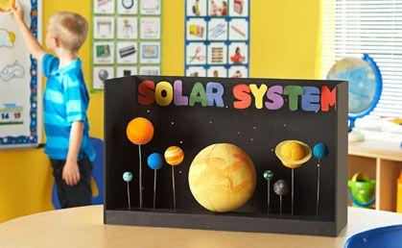 | ¡Qué tengan un puente maravilloso en familia! Los estaremos esperando el 1 de Junio!  ______________________  -June 7th: comisiones de evaluación (los estudiantes no asisten al colegio)  -June 9: último día de Kinder 4!  -June 15: entrega de reportes

